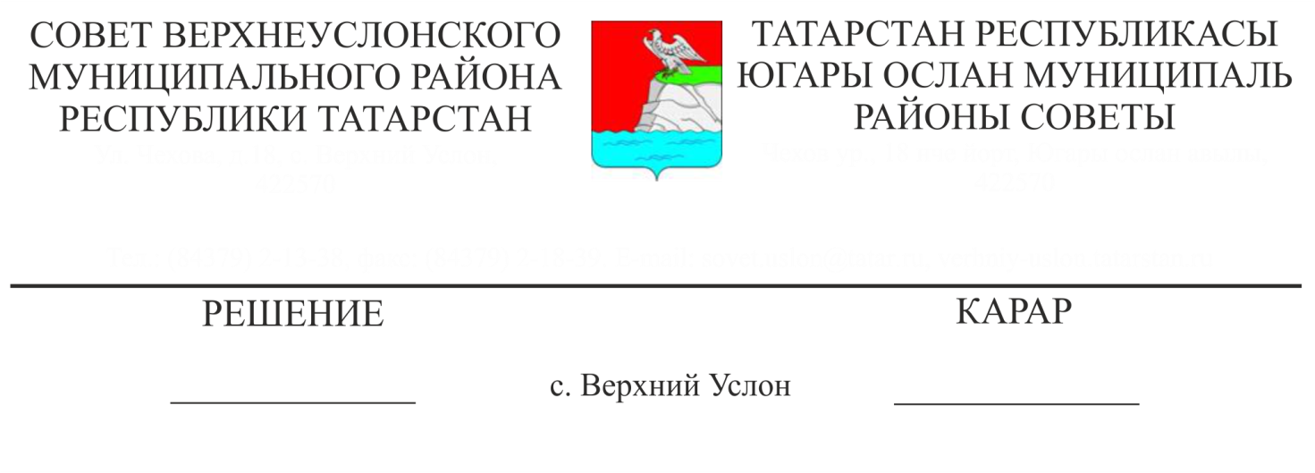

13.12.2021 № 17-219

«Югары Ослан муниципаль районы җирле үзидарә органнарының вазыйфаи затлары, җирле үзидарәнең үз вәкаләтләрен даими нигездә гамәлгә ашыручы депутатларына, сайланулы вазыйфаи затларына, Контроль-хисап палатасы рәисенә, муниципаль берәмлекләргә хезмәт өчен түләү чыгымнарын формалаштыру нормативлары турында» Советның 2018 елның 25 апрелендәге карарына үзгәрешләр кертү хакында

«Татарстан Республикасында муниципаль берәмлекләрнең контроль-хисап органнары рәисләренең, җирле үзидарәнең даими нигездә үз вәкаләтләрен гамәлгә ашыручы депутатларының, сайланулы вазыйфаи затларының хезмәте өчен түләүгә чыгымнарны формалаштыру нормативлары турында» Татарстан Республикасы Министрлар Кабинетының 2018 елның 28 мартындагы 182 номерлы карарына үзгәрешләр кертү турында» 2021 елның 17 ноябрендәге 1087 номерлы Татарстан Республикасы Министрлар Кабинеты карарына, Югары Ослан муниципаль районы Уставына таянып

Югары Ослан муниципаль районы Советы

карар итте:

1. «Югары Ослан муниципаль районы җирле үзидарә органнарының вазыйфаи затлары, җирле үзидарәнең үз вәкаләтләрен даими нигездә гамәлгә ашыручы депутатларына, сайланулы вазыйфаи затларына, Контроль-хисап палатасы рәисенә, муниципаль берәмлекләргә хезмәт өчен түләү чыгымнарын формалаштыру нормативлары турында» Советның 2018 елның 25 апрелендәге карарына түбәндәге өстәмәләр кертергә:
   1. Югары Ослан муниципаль районы Советының 2018 елның 25 апрелендәге 33-362 номерлы карарына 6 нчы кушымтага түбәндәге эчтәлекле абзацлар өстәргә:

«Элек биләгән муниципаль хезмәт вазыйфаларының югарырак төркеменә караган муниципаль хезмәт вазыйфасына муниципаль хезмәткәр билгеләнгән очракта, аның класс чины өчен оклады күләмен исәпкә алу, биләгән вазыйфасы керә торган вазыйфалар төркеме өчен беренче класслы чин бирелгәнче, вазыйфаи окладка процент ставкасыннан чыгып 3 процентка тигез башкарыла.

Муниципаль хезмәткәр муниципаль хезмәт вазыйфасына элегрәк биләгән вазифаларга караганда түбән төркемгә караган һәм элек биләгән вазифасы буенча аңа класс чины бирелгән булса, класс чины өчен оклад күләмен исәпләү вазыйфаи окладның процент ставкасыннан чыгып, 7 процентка тигез башкарыла».

2. Әлеге карарны Югары Ослан муниципаль районының рәсми сайтында һәм Татарстан Республикасының хокукый мәгълүмат рәсми порталында урнаштырырга.

3. Әлеге карарның үтәлешен тикшереп торуны Югары Ослан муниципаль районы Советының законлылык, хокук тәртибе һәм регламент буенча даими комиссиясенә йөкләргә.

Совет Рәисе

Югары Ослан муниципаль районы Башлыгы М. Г. Зиятдинов